Zeichnen und Drucken von Modellen und Lehrmitteln

Gymnázium Dr. Karla Polesného Znojmo, příspěvková organizace
náměstí Komenského 945/4
669 75 Znojmo

Inhalt
Informationen über das Projekt 4
Beschreibung des Projekts 4
Für welche Altersgruppe ist das Projekt gedacht? 4
Über welche Fähigkeiten sollten die Schüler:innen verfügen, bevor sie mit dem Projekt beginnen? 4
Welche Fähigkeiten lernen die Schüler:innen im Rahmen des Projekts? 4
Für die Projektdurchführung erforderliche materielle Ausstattung 5
Ausrüstung: 5
Budget des Projekts 5
Mechanische Eigenschaften von Flüssigkeiten 6
Modell 1: Kommunizierende Gefäße 6
Teile- und Materialliste 6
Modell-Variationen 7
Komplikationen bei der Bildung 7
Modell 2: Pascalsches Gesetz 9
Teile- und Materialliste 9
Modell-Variationen 10
Komplikationen bei der Bildung 10
Modell 3: Wir kennen die Hydraulikanlagen aus der Praxis 11
Teile- und Materialliste 11
Modell-Variationen 12
Konstruktion von Mailer 13
Hilfsmittel für andere Fächer 14
Modell 4: Pfeife für den Sportunterricht 14
Teile- und Materialliste 14
Modell-Variationen 15
Komplikationen bei der Bildung 15
Modell 5: Weihnachts-Ausstechformen 16
Teile- und Materialliste 16
Modell-Variationen 16
Komplikationen bei der Bildung 16
Modell 6: Kartographie der Tschechischen Republik 17
Teile- und Materialliste 17
Modell-Variationen 17
Komplikationen bei der Bildung 17
Modell 7: Zelle 18
Modell-Variationen 18
Komplikationen bei der Bildung 18

Informationen über das Projekt

Beschreibung des Projekts

Das Projekt konzentriert sich auf das Zeichnen und den 3D-Druck von Lehrmitteln. Im ersten Teil des Projekts zeichnen und drucken wir Hilfsmittel, um das Pascalsche Gesetz zu verstehen. Der zweite Teil des Projekts befasst sich mit dem Modell eines realen Geräts, bei dem wir das Pascalsche Gesetz für hydraulische Geräte anwenden.

Für welche Altersgruppe ist das Projekt gedacht?

Das Projekt ist für die 7. Klassenstufe der Grundschule konzipiert. Die Hilfsmittel werden direkt im Physikunterricht beim Unterrichten vom Pascalschen Gesetz eingesetzt.

Über welche Fähigkeiten sollten die Schüler:innen verfügen, bevor sie mit dem Projekt beginnen?

Grundlagen der 3D-Modellierung und des 3D-Drucks.

Welche Fähigkeiten lernen die Schüler:innen im Rahmen des Projekts?

Erstellung technischer Zeichnungen, Planung, Prototyping
3D-Modellierung in CAD-Software
Kenntnis des realen und modellgetreuen Betriebs von Hydraulikgeräten

Für die Projektdurchführung erforderliche materielle Ausstattung

Ausrüstung:

- 3D-Drucker
- Farbfilamente für bessere Orientierung in den Werken
- Gel-Sekundenkleber (oder Schmelzpistole)
- Zusätzliche Teile sind für jedes Modell spezifiziert

Budget des Projekts
Die Gesamtkosten des Projekts sind nicht hoch. Es wird nur ein paar Meter von Filament verbraucht, und die zusätzlichen Kosten sind wirklich vernachlässigbar. Bei sachgemäßer Verwendung und Handhabung sind die Verwendbarkeit und Lebensdauer der Hilfsmittel unbegrenzt. Einzelliste von Materialien und Komponenten werden unter jedem Modell aufgeführt.

Mechanische Eigenschaften von Flüssigkeiten
Bevor wir uns mit der Entwicklung von Hilfsmitteln befassen, werden wir uns zunächst darauf konzentrieren, die grundlegenden mechanischen Eigenschaften zu wiederholen, die wir aus dem Physikunterricht des Vorjahres kennen.
- Fast inkompressibel
- Sie ändern leicht die Form entsprechend dem Behälter, in dem sie sich gerade befinden
- Fließfähigkeit
- Der Flüssigkeitsstand stellt sich immer in einer horizontalen Position ein

Modell 1: Kommunizierende Gefäße

Mit diesem einfachen Modell überprüfen wir die mechanischen Eigenschaften von Flüssigkeiten. Wir stellen fest, dass Flüssigkeiten wirklich flüssig und nicht komprimierbar sind, leicht ihre Form ändern und ihr Spiegel immer in einer horizontalen Position stehen bleibt. Darüber hinaus werden wir weitere Einblicke in das Verhalten von Flüssigkeiten in den verbundenen Behältern geben.

Teile- und Materialliste

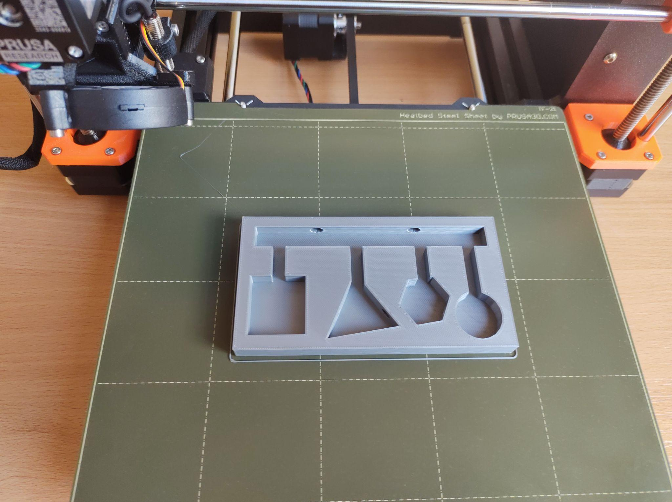
- 3D-Drucker-Filament
- Plexiglas
- Silikon
- Gel-Kleber
- Flüssigkeit

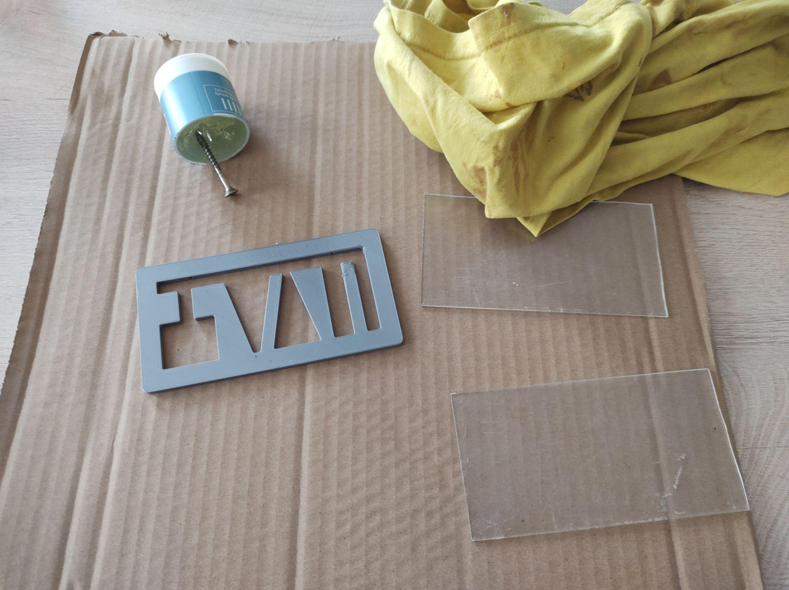
Modell-Variationen

Alle Schüler haben ihr eigenes Design der angeschlossenen Gefäße angepasst. Einige machten beide Seiten transparent. Dadurch hatten sie mehr Arbeit mit dem Kleben und Schneiden von Plexiglas, das resultierende Modell ist jedoch für den Schulgebrauch als Werkzeug attraktiver.

Komplikationen bei der Bildung

Die erste missliche Lage trat beim Zeichnen auf. Einige Schüler:innen verstanden nicht, dass man zwei Öffnungen in das Modell bohren muss - eine Öffnung für den Einlass der Flüssigkeit und die andere für die aus dem Modell extrudierte Luft.
Der zweite Komplikation trat beim Schneiden und Kleben auf, da unsere Schule nicht mit Werkstätten ausgestattet ist. Wir mussten nicht nur Plexiglas, sondern auch Messer, Unterlagen und Klebstoffe kaufen. Anschließend haben wir alles in einem üblichen Klassenzimmer geschaffen, in dem die Möbel leider beschädigt wurden.

Modell 2: Pascalsches Gesetz

Wenn eine externe Druckkraft auf die Flüssigkeit in einem geschlossenen Behälter ausgeübt wird, erhöht sich der Druck an jeder Flüssigkeitsstelle gleichmäßig. Das ist das Pascalsche Gesetz, mit dem wir für das nächste Modell inspiriert wurden. Das Pascalsche Gesetz wird in der Praxis hauptsächlich für hydraulische Geräte angewendet, weshalb wir so ein kleines Hydraulikgerät hergestellt haben.
Auf den ersten Blick sieht das Modell einfach aus, es muss nur mit einer Genauigkeit von Zehntelmillimetern gezeichnet werden, damit die O-Ringe genau auf den Kolben passen und gleichzeitig unseren kleinen Mailer perfekt abdichten. Wir haben zwei Modelle gedruckt, jedes in einer anderen Dimension. Anschließend schlossen wir sie mit einem Schlauch zusammen an und erhielten dabei ein Modell des Pascalschen Gesetzes.

Teile- und Materialliste

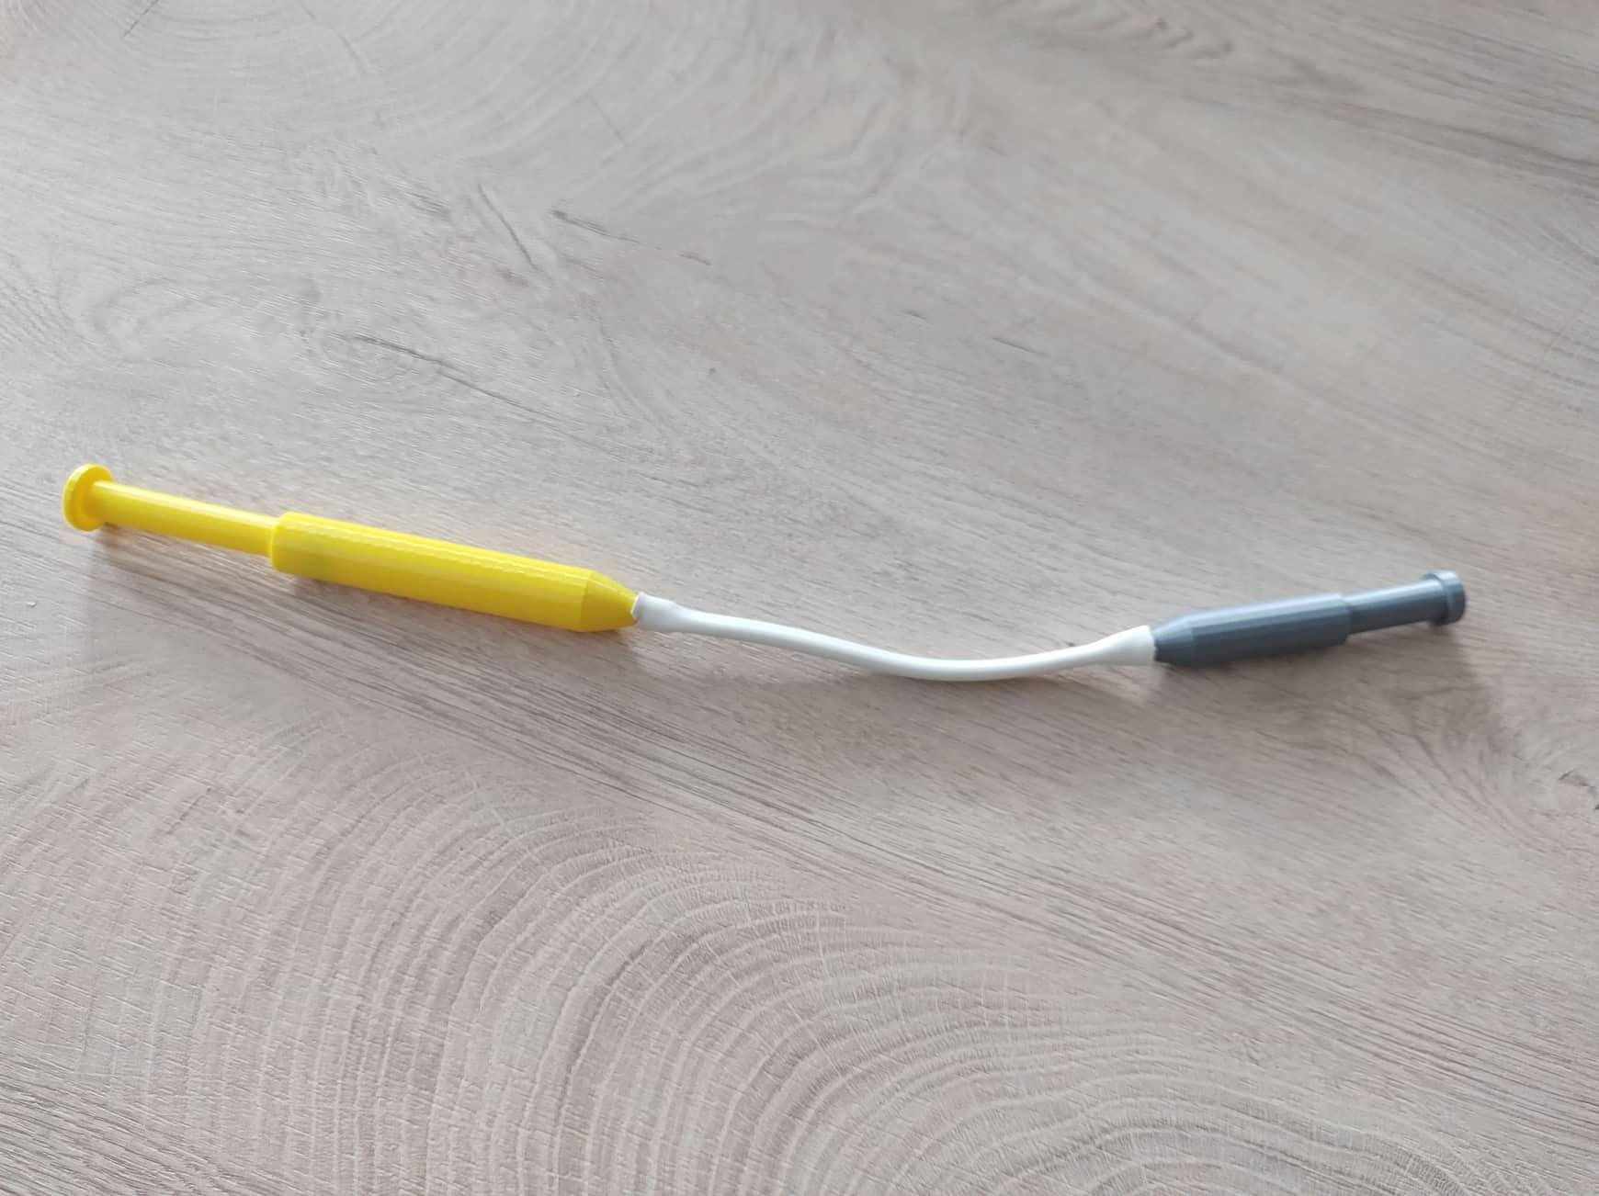
- 3D-Drucker-Filament
- O-Ringe mit unterschiedlichen Durchmessern
- Millimeter-Messschieber
- Flüssigkeit

Modell-Variationen
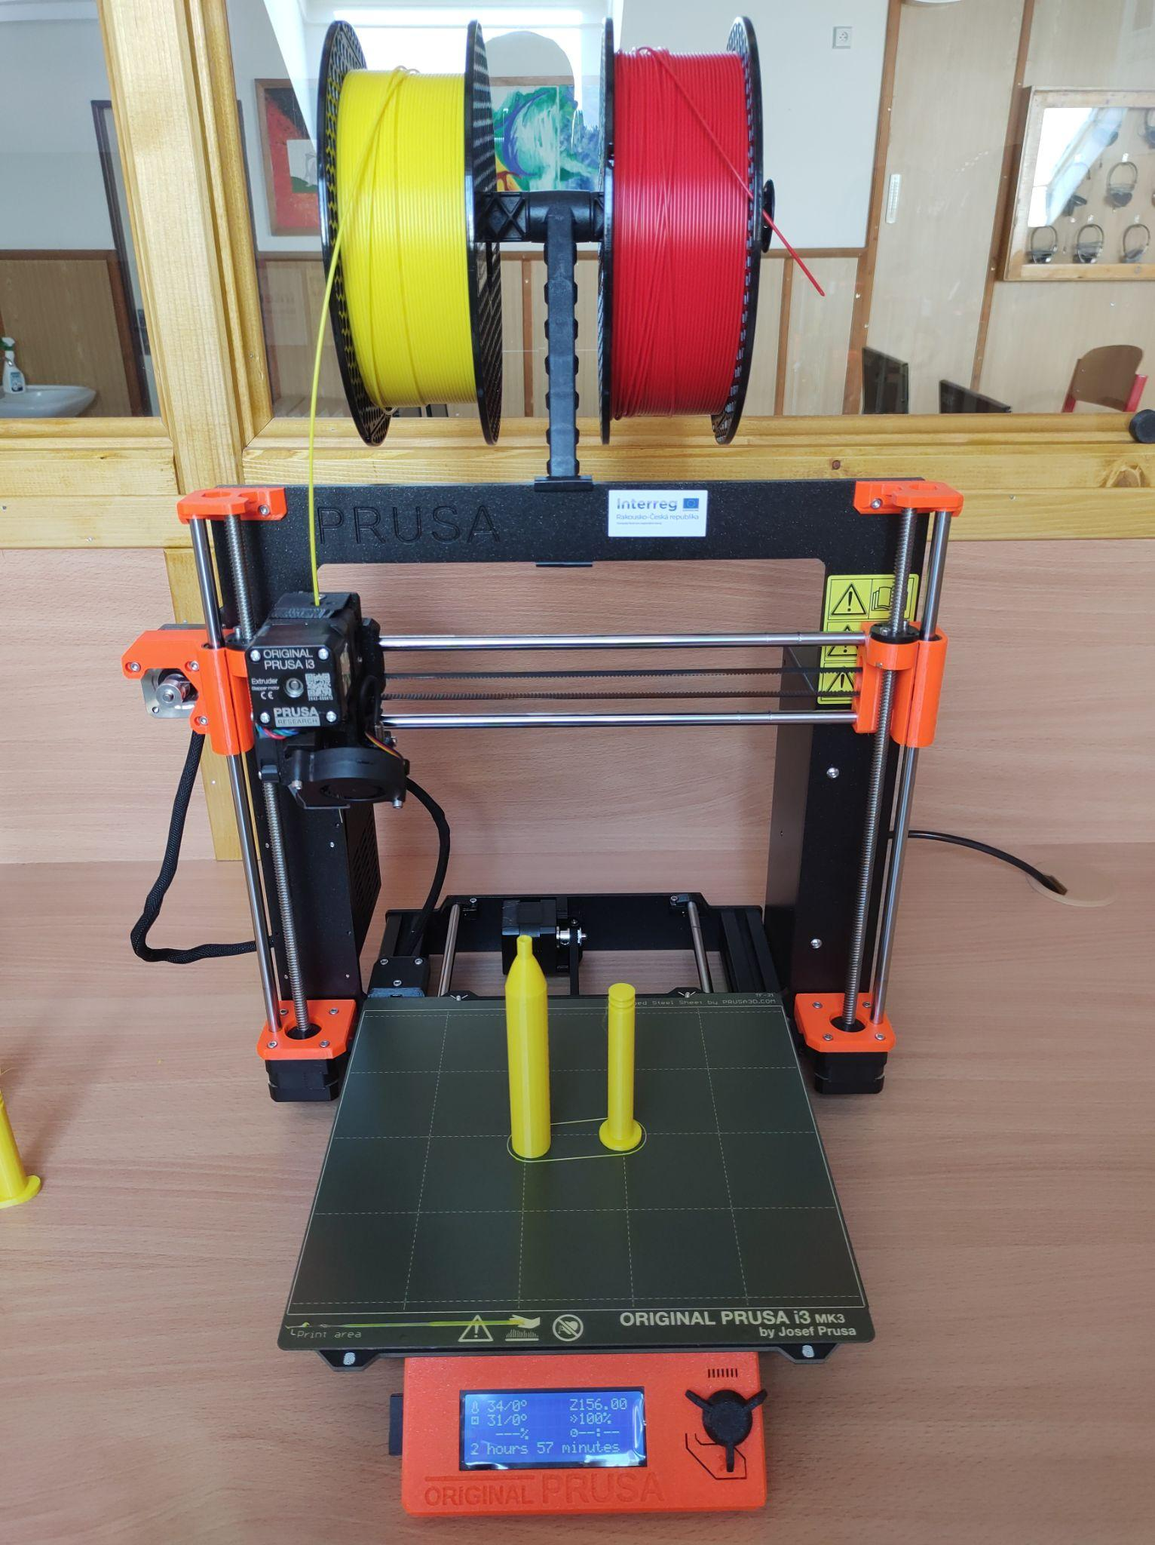
Bei diesem Modell ist es wichtig, den Spalt zwischen dem Kolben und dem Körper des Produkts genau abzudichten. Deshalb haben wir runde Formen verwendet, an denen sie angebracht werden.
O-Ringe. Den Schüler:innen wurde jedoch bald klar, dass die Form des Produkts beliebig sein kann, sie müssen nur das innere runde Loch beobachten. Es wurden merkwürdige Kreationen geschaffen, die aber in den meisten Fällen wirklich funktional sind.

Komplikationen bei der Bildung
Die einzige Komplikation trat auf, wenn die Schüler:innen der 7. Klasse der Grundschule nicht mit einem Millimeter-Messschieber messen konnten. Für die erste Stunde musste ich Messgeräte und Messproben vorbereiten, und die Schüler:innen maßen, schrieben und überprüften ihre Proben sorgfältig.

Modell 3: Wir kennen die Hydraulikanlagen aus der Praxis

Frühere Beispiele dienen als Lehrmittel für den Physikunterricht. Aber es sind immer noch nur Modelle, bei denen nicht ganz klar ist, wo in der Praxis das gegebene physikalische Phänomen verwendet wird. Deshalb wollten wir ein Modell erstellen, das jeder kennt, aber nicht weiß, dass es Hydraulik nutzt, die in der 7. Klasse in der Physik besprochen wird.
Wir haben uns für einen Gabelstapler entschieden. Jeder hat ihn bereits getroffen und kann sich vorstellen, wie wichtig er im Alltag ist. Wir haben das Gabelstapler-Modell auf Thingiverse gefunden und es anschließend an unsere Bedürfnisse angepasst.

Teile- und Materialliste
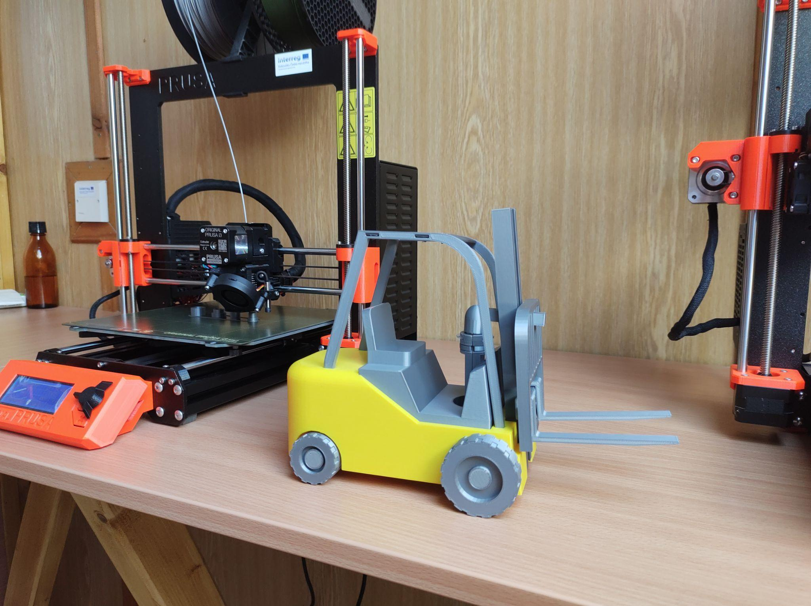
- 3D-Drucker-Filament
- Spritze (oder Vorgängermodell)
- Schlauch
- Flüssigkeit

Modell-Variationen

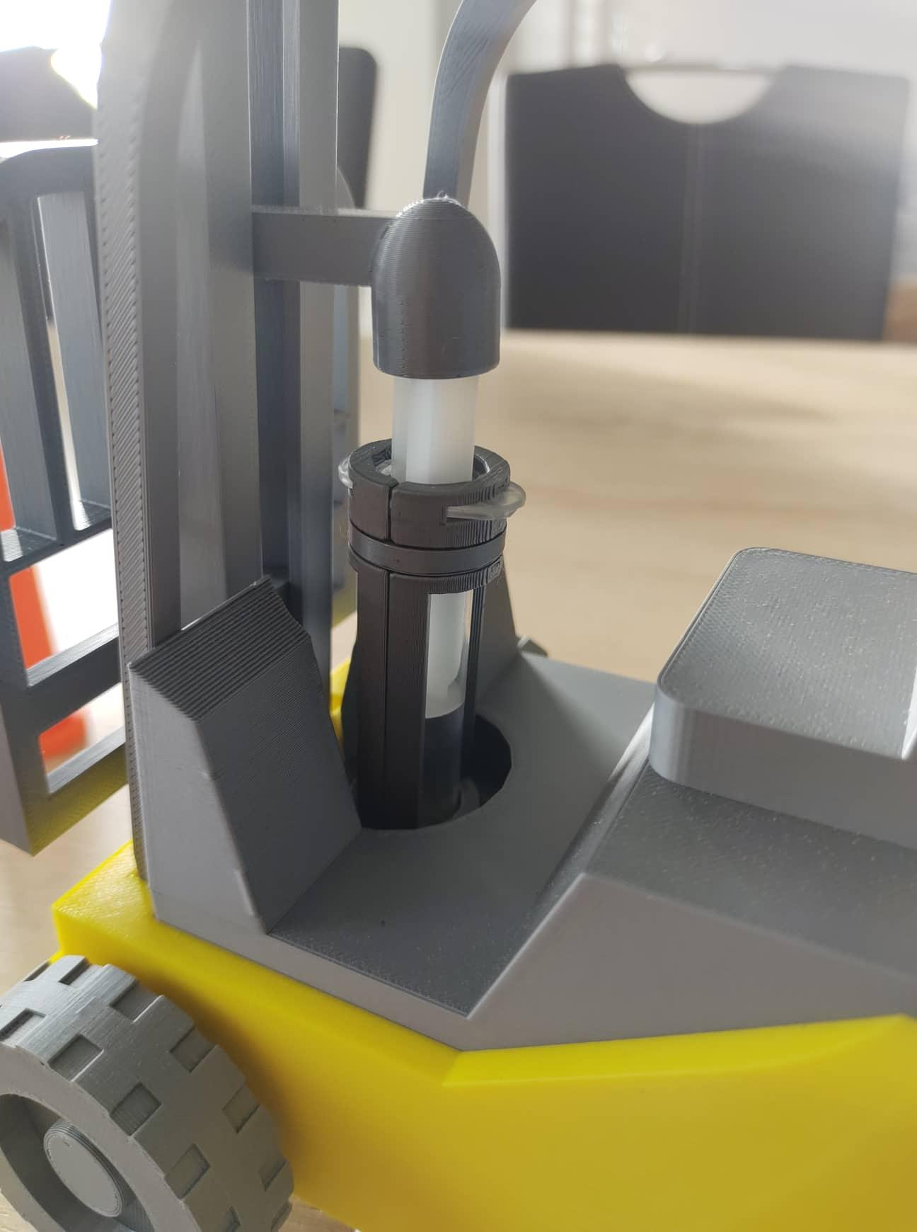
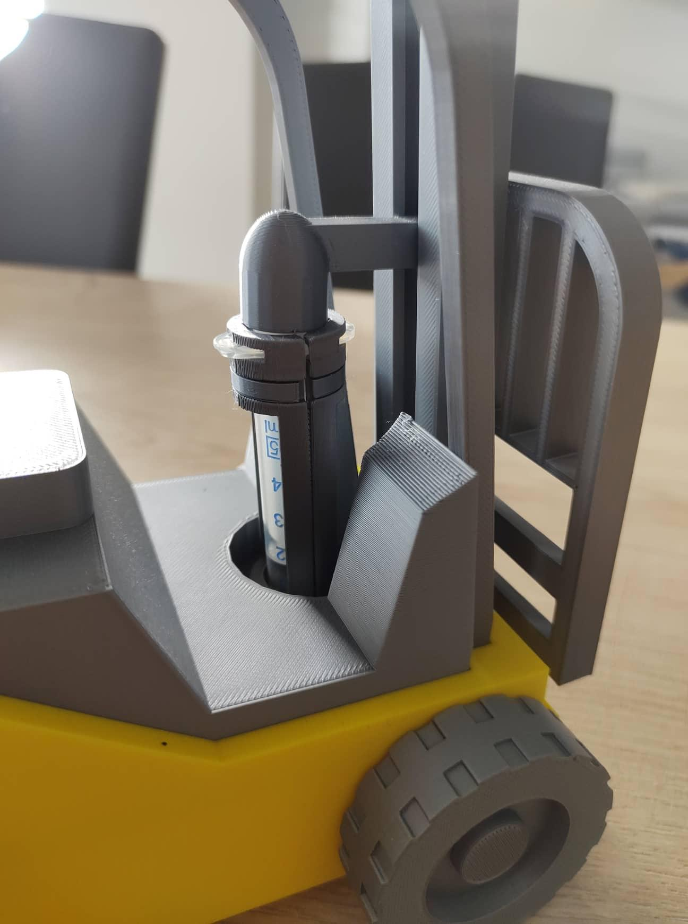
Das Hebezeug, wie wir es erfunden, gezeichnet und gedruckt haben, kann für mehrere Modelle verwendet werden. Wie bereits erwähnt, haben wir den Gabelstapler bearbeitet. Das Mailermodell selbst ist jedoch in den meisten Hebemaschinen anwendbar, seien es Bagger, Traktoren, Autoheber, Aufzüge für Autos usw.

Konstruktion von Mailer
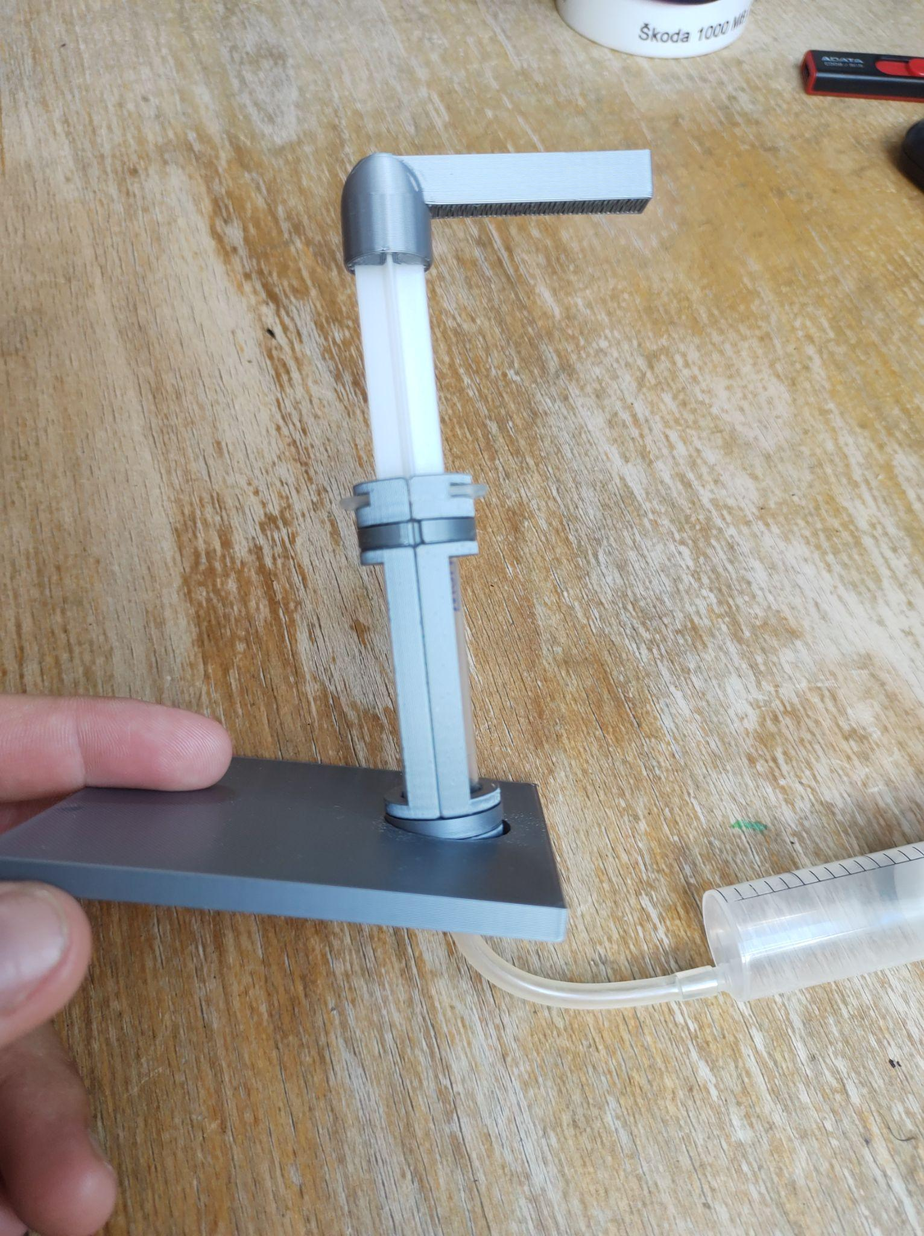
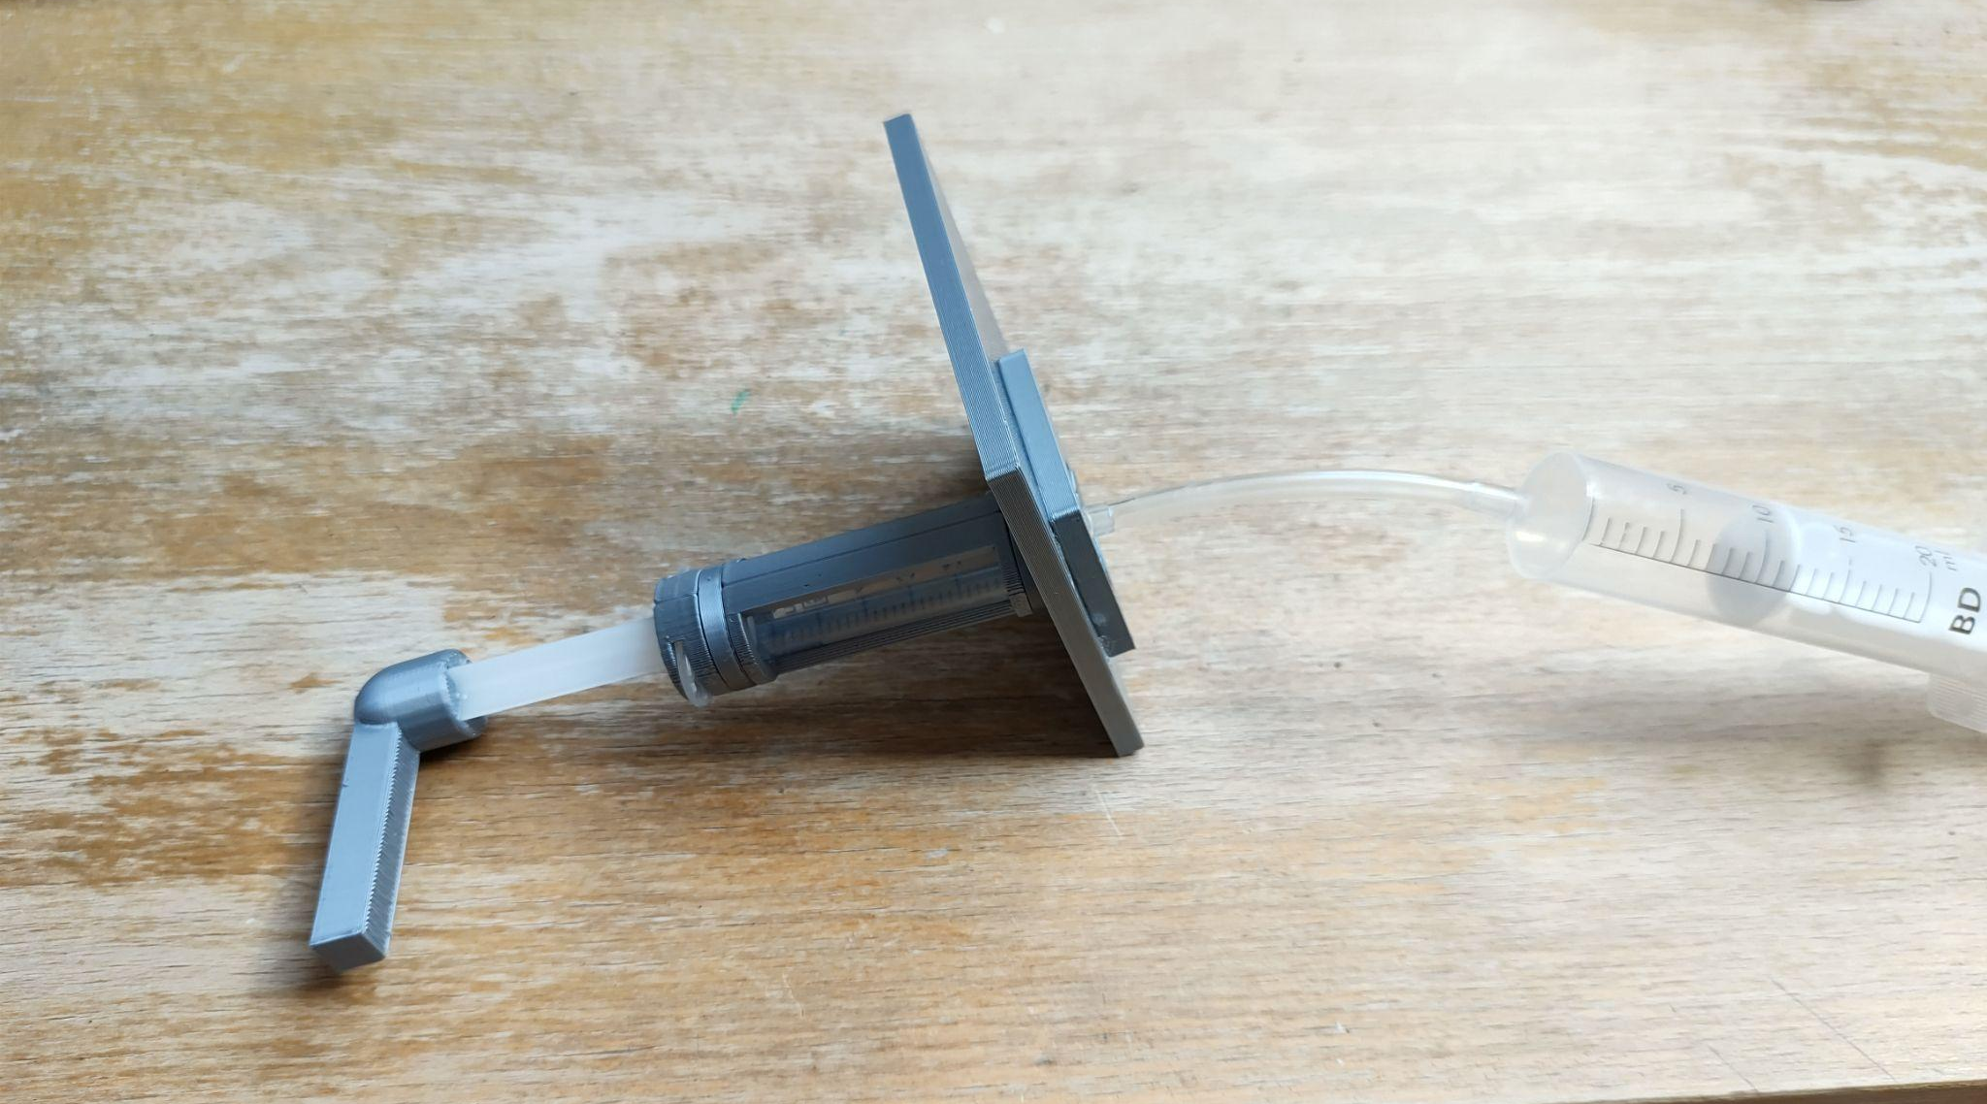
Die Hebevorrichtung selbst wird aus einer Spritze hergestellt, um die wir eine Hülle herum hergestellt haben. Diese Hülle wickelt die Spritze um und hält sie aufrecht. Da sich die Hebevorrichtung nicht senkrecht zur Spritze bewegt, mussten wir die Bewegung des gesamten Kolbens nicht nur auf und ab, sondern auch vorwärts und rückwärts auflösen. Wir haben diese Tatsache gelöst, indem wir den Kolben unten auf dem Stift gelagert haben. Nach dem Verbinden des Schlauchs und der zweiten Spritze können die Kolben auf und ab bewegt werden, wodurch die Gabel aufgehoben wird.

Hilfsmittel für andere Fächer

Seit langem widmen wir uns Hilfsmitteln, die in der Physik anwendbar sind. Aber wir alle wissen, dass wir in der Schule auch andere Fächer haben. In diesem Teil der Arbeit werden wir uns mit den Werkzeugen befassen, die wir für andere Fächer geschaffen haben.
3D-Druck ist wirklich in allen Unterrichtsfächern nutzbar, aber leider ist das Schuljahr zu kurz, um alle Fächer abzudecken, sodass wir hier nur wenige Modelle zeigen.

Modell 4: Pfeife für den Sportunterricht

Die Pfeife ist eines unserer ersten Modelle, die Schüler:innen selbst kreiert haben. Da Vektorgrafik an unserer Schule unterrichtet wird, haben die Schüler:innen im InkScape-Programm zunächst eine Pfeife in 2D erstellt. Als Nächstes mussten wir das Modell in das .svg-Format exportieren. Dieses Format kann bereits im Online-Programm TinkerCAD geöffnet werden, in dem wir das Modell in 3D konvertiert haben.

Teile- und Materialliste
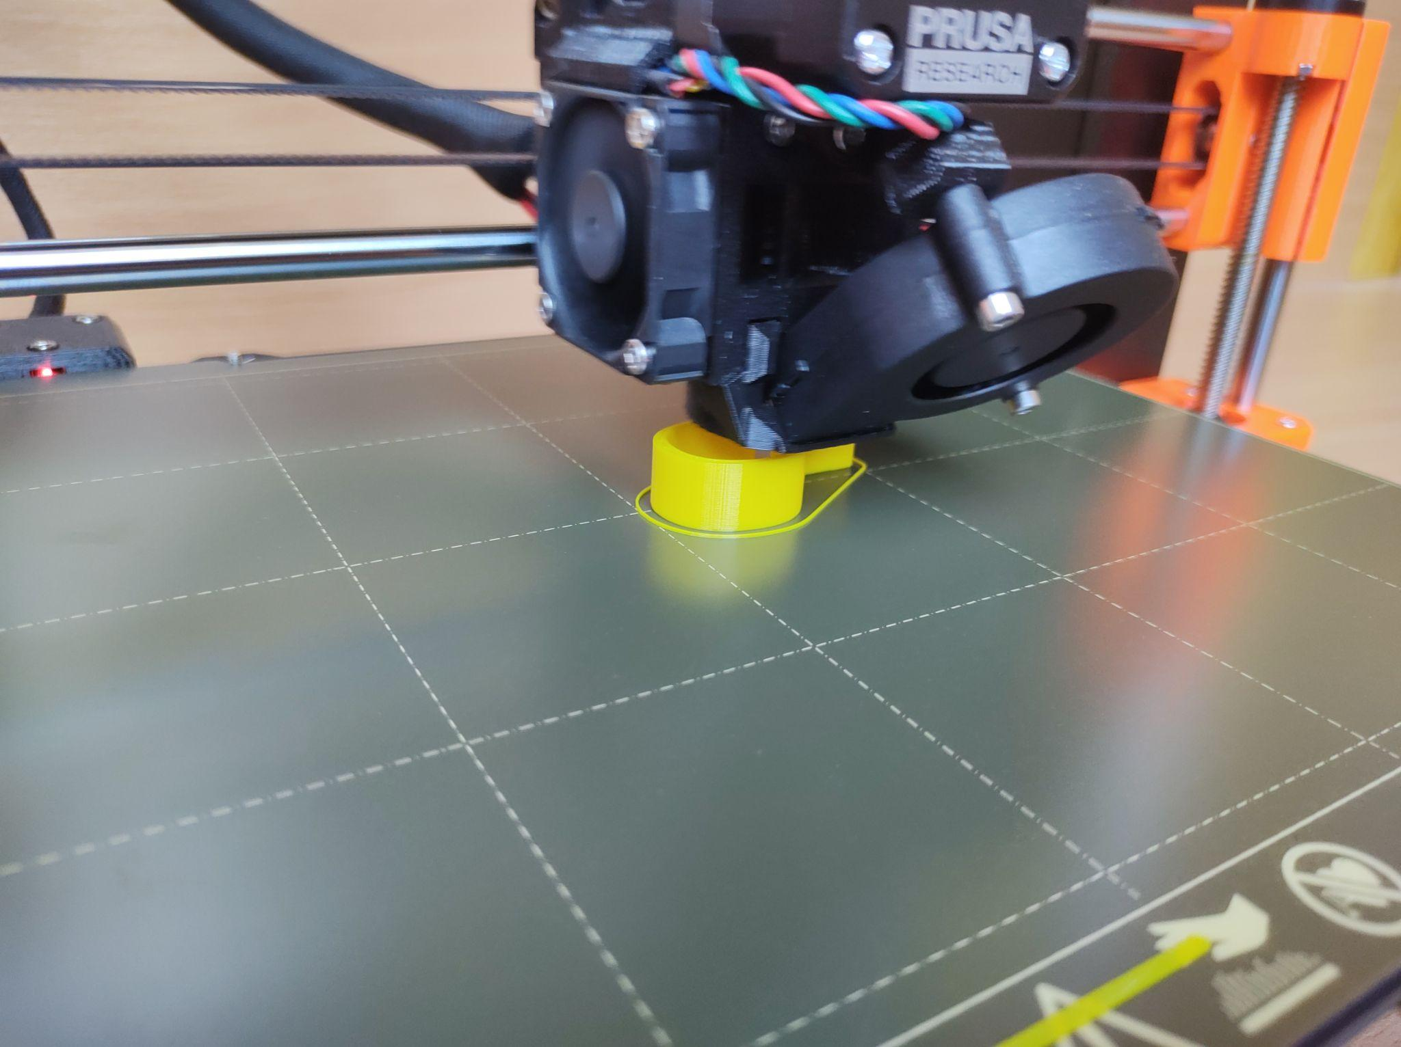
- 3D-Drucker-Filament
- Schnürsenkel am Hals

Modell-Variationen

Die einzigen Variationen, die uns bei einem so einfachen Modell in den Sinn kamen, waren Formen. Die Schüler:innen formten wirklich interessante futuristische Pfeifenformen. Natürlich funktionierten einige gut und andere nicht.
Eine andere Idee war, einen Ball hinein zu stecken. Durch dieses Kunststück lernten die Schüler:innen, das laufende Drucken anzuhalten, den Ball einzusetzen und den Drucker erneut zu starten.

Komplikationen bei der Bildung
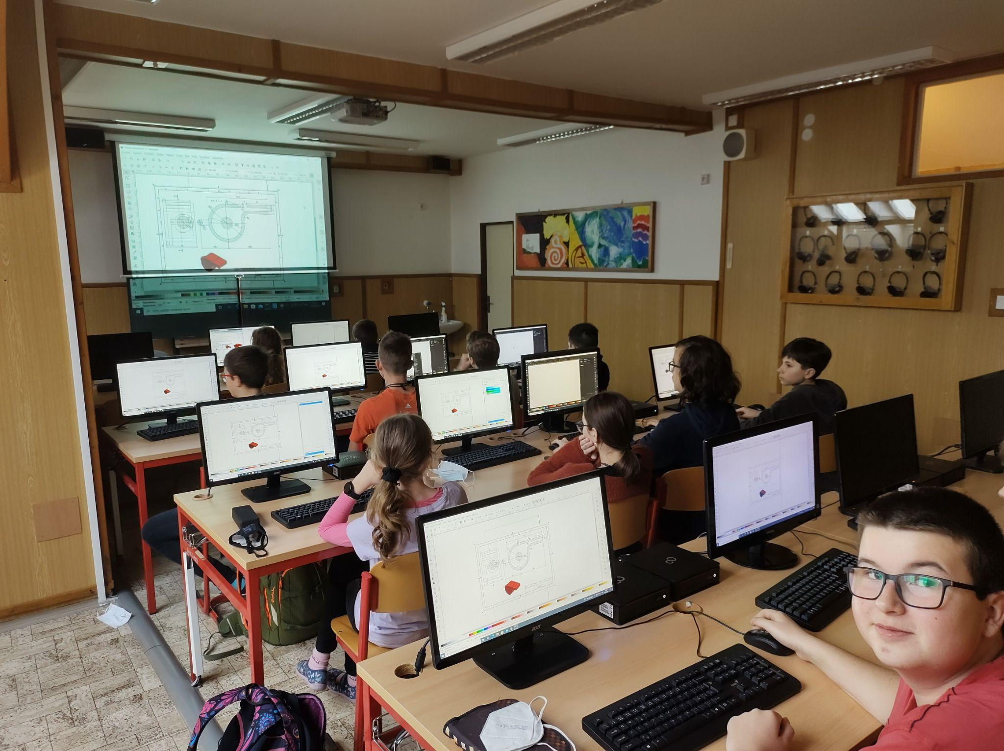
Wie ich bereits erwähnt habe, bestanden die Komplikationen in zu viel Kreativität bei der Entstehung der Pfeife, was bis zur Funktionsunfähigkeit einiger Pfeifen führte.
Es kam auch vor, dass die Schüler:innen unvorsichtig einzelne Teile der Pfeifen aufeinander steckten und somit Ungenauigkeiten beim Drucken auftraten.

Modell 5: Weihnachts-Ausstechformen

In den Weihnachtsferien öffnet immer das Weihnachtscafé in der Schule. Neben Kaffee verkauft das Café süßes Gebäck, das immer von den Schüler:innen selbst gebacken wird. Deshalb haben wir uns entschieden, Weihnachts-Ausstechformen herzustellen.

Teile- und Materialliste

- 3D-Drucker-Filament

Modell-Variationen

Jeder Schüler kann eine beliebige Form erfinden. Deshalb fanden wir im Weihnachtscafé Süßigkeiten in Form eines Sternchens, eines Traktors oder bekannte Zeichentrickfiguren.

Komplikationen bei der Bildung

Der/die Schüler:in muss erkennen, dass die gesamte Form nicht aus einer Breite sein kann. Eine weitere Komplikation gab es bei größeren Ausstechförmchen, die anfingen, sich zu verdrehen, weshalb wir Füllungen herstellen mussten.

Modell 6: Kartographie der Tschechischen Republik

Zusammen mit unseren Schüler:innen haben wir die Erstellung eines 3D-Puzzles der Tschechischen Republik erfunden. Dann gingen wir auf die Implementierung selbst ein, dadurch ist ein großartiges Hilfsmittel für die Geographie entstanden, das das Üben von Regionen der Tschechischen Republik erleichtert.

Teile- und Materialliste

- 3D-Drucker-Filament

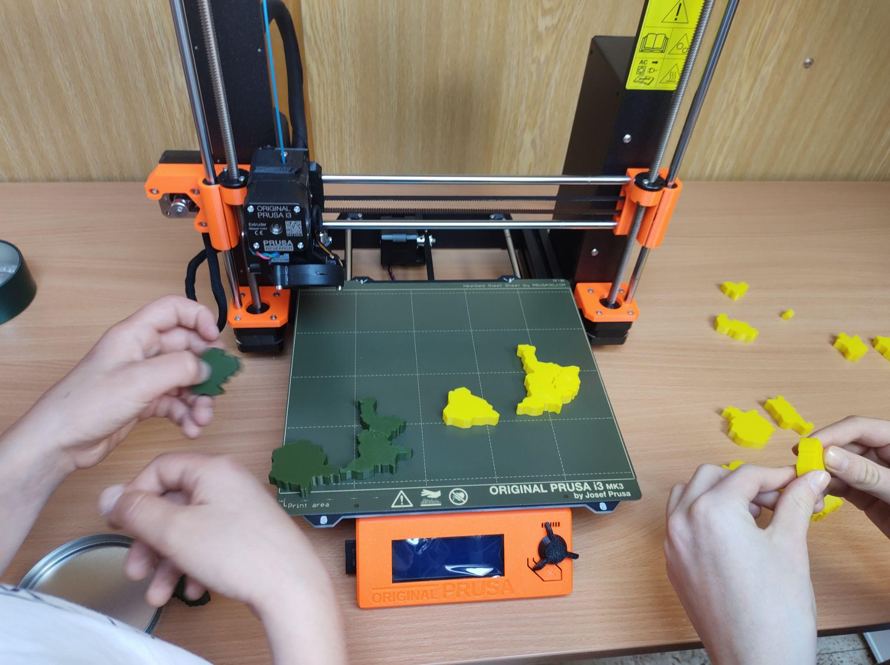
Modell-Variationen

Wir haben eine 3D-Karte der Tschechischen Republik erstellt, das Konzept selbst kann aber auf jede Karte, jedes Firmen- oder Schullogo usw. angewendet werden.

Komplikationen bei der Bildung

Dieses Modell hat uns viel Zeit in Anspruch genommen, da die Schüler jede Kurve und jeden Bogen der Grenzen jedes Landkreises modellieren mussten.
Eine Komplikation trat auf, als wir Prag in das Mittelböhmische Region einfügen sollten, sodass wir Prag um ein paar Prozent verkleinern mussten.

Modell 7: Zelle
Das letzte Modell, das wir geschaffen haben, war eine Pflanzen- oder Tierzelle. Die Modelle sind wirklich gut gelungen und Biologielehrer:innen nahmen unsere Modelle mit Begeisterung an.

Teile- und Materialliste
- 3D-Drucker-Filament
- Farben

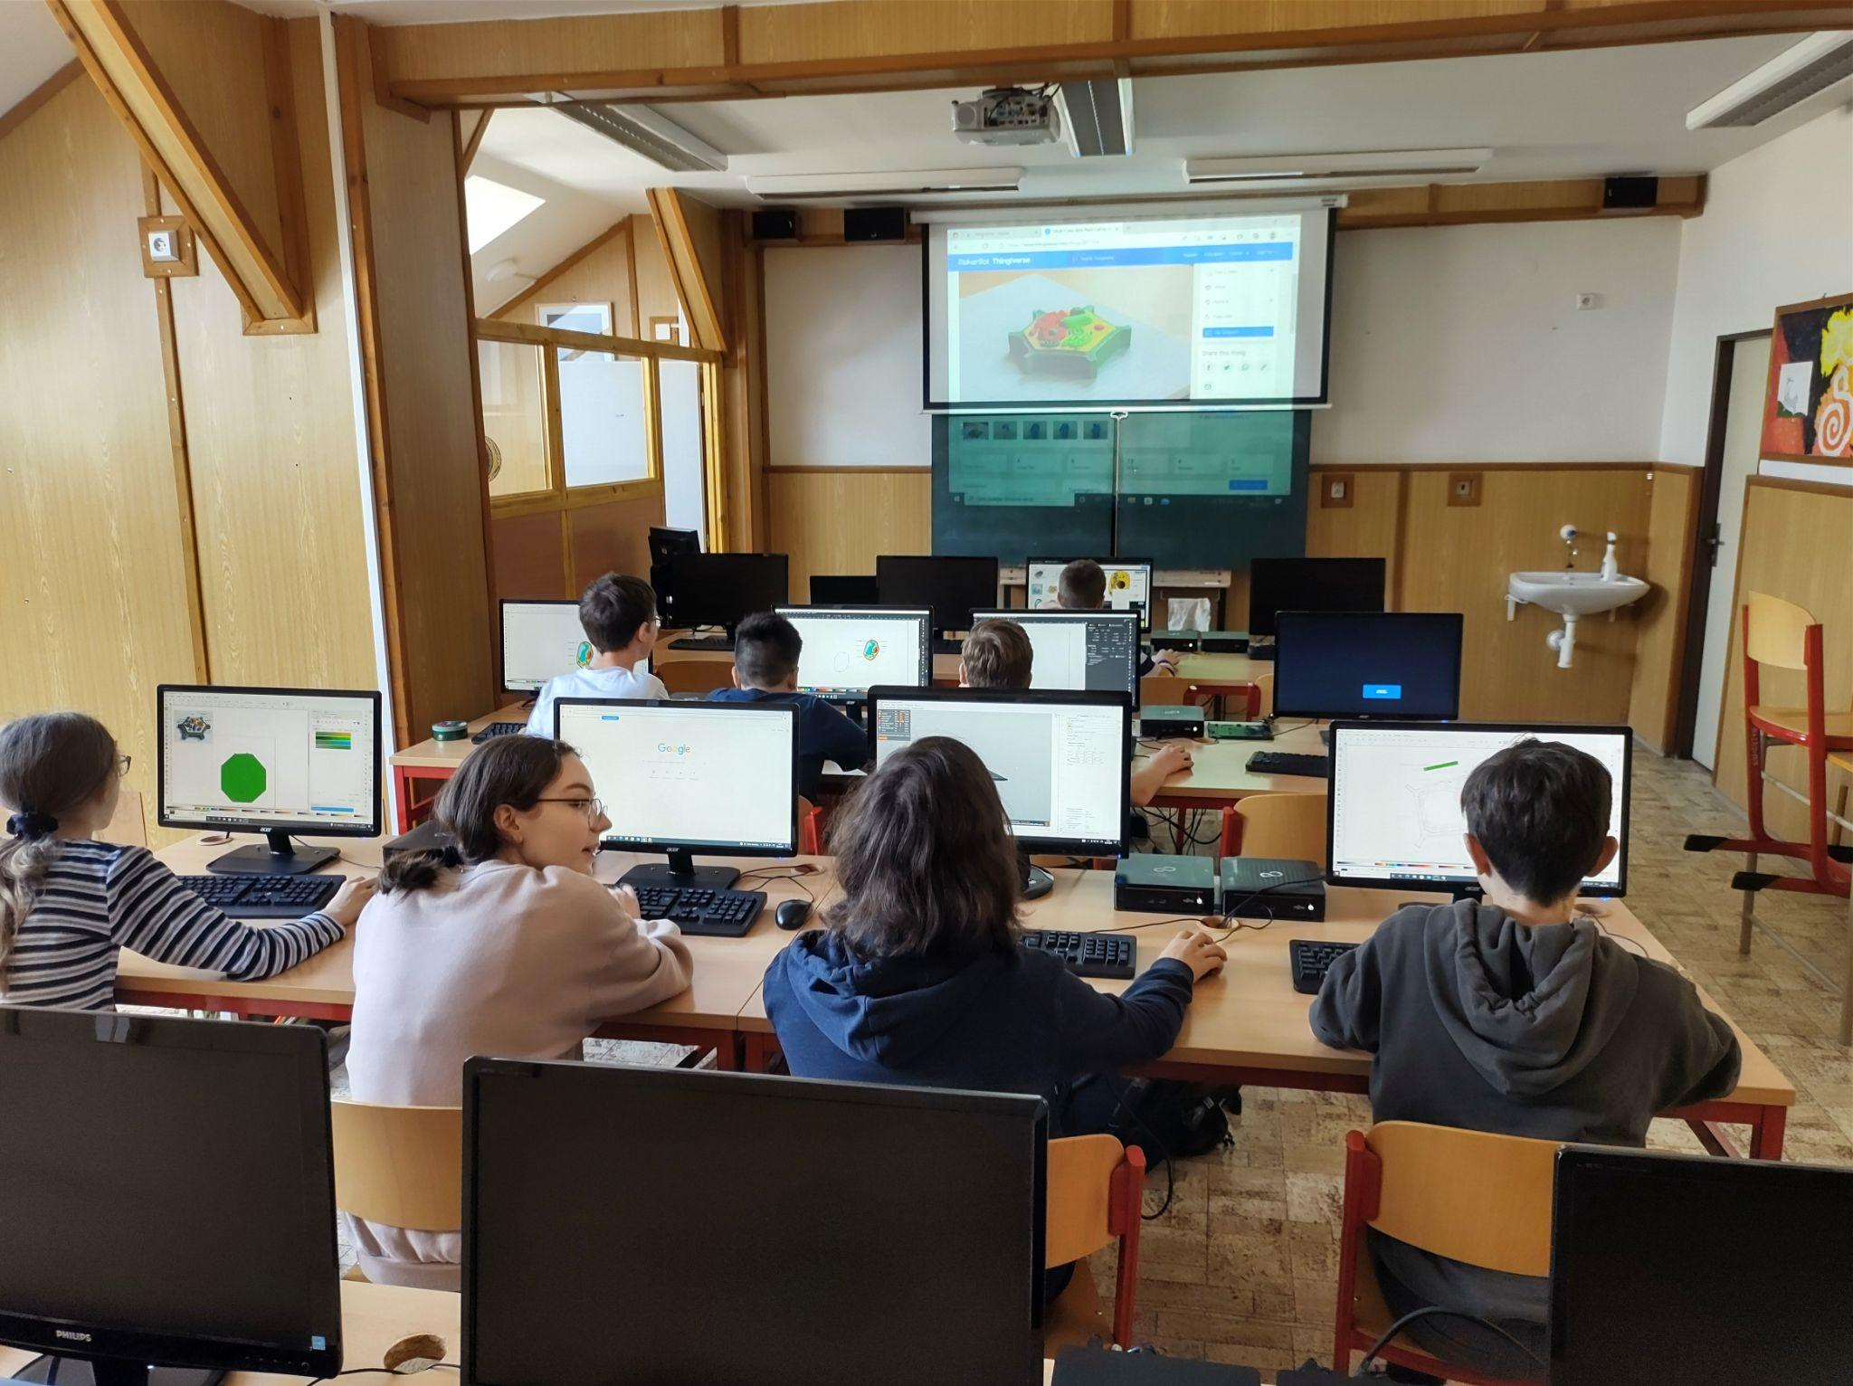
Modell-Variationen

Mithilfe des 3D-Drucks können Sie jeden Teil des menschlichen und nicht-menschlichen Körpers modellieren und so nutzbare Modelle in den Unterricht bringen.

Komplikationen bei der Bildung

Wir haben uns entschieden, die Zellen zur besseren Orientierung farblich zu trennen, also wir mussten Farbfilamente verwenden oder die Zellen am Ende einfärben.

